# ОСТАВАЙТЕСЬ ДОМА
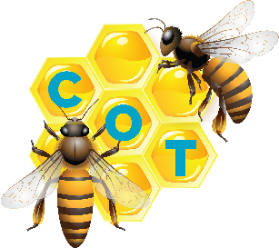
ГБОУ ШКОЛА № 657
ПЛАН МЕРОПРИЯТИЙ НА 03.04.2020 ПЯТНИЦА
«КОСМОС В НАШЕЙ ЖИЗНИ»
1. Комплекс утренней гимнастики. Он хорош для детей, и для взрослых!
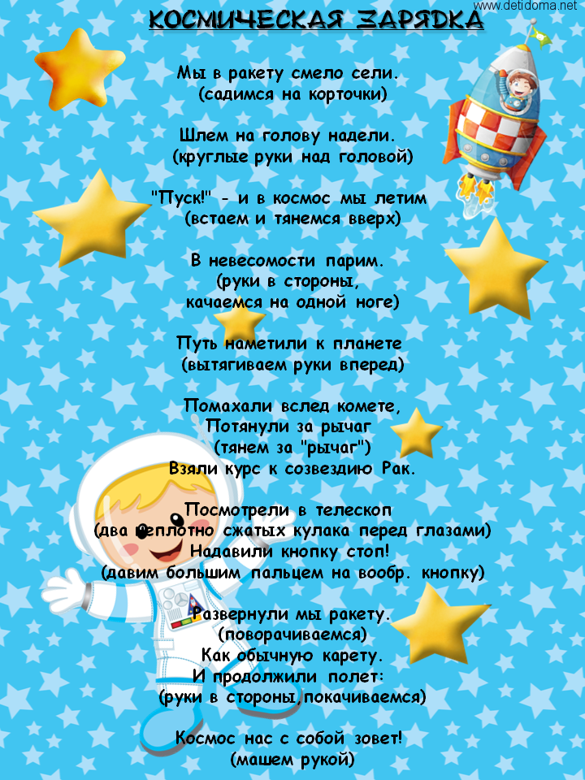
«Невесомость»
Ход игры: Участники свободно располагаются в комнате, делают «ласточку» и стоят как можно дольше. Участники, вставшие на вторую ногу, садятся на места. Выигрывает тот, кто простоял на одной ноге дольше всех.
2. Игры на развитие внимания, памяти
«Планета теней»
Цель: Развитие мышления, воображения, восприятия, зрительной памяти;
Оборудование: Набор картинок с изображением предмета и его тени.
Ход игры: Ведущий объясняет, что космолет прибыл на планету теней. Картинки с тенями разложены на столе и нужно найти, какому предмету соответствует тень.

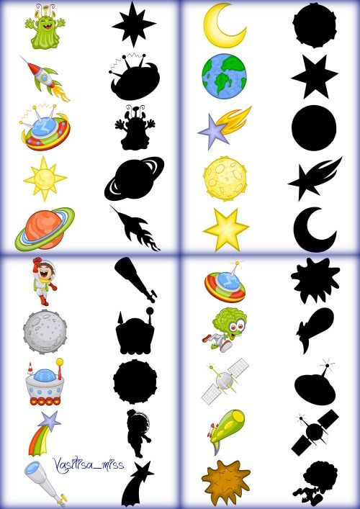
3. Обведи, нарисуй, раскрась на тему космоса, космической техники
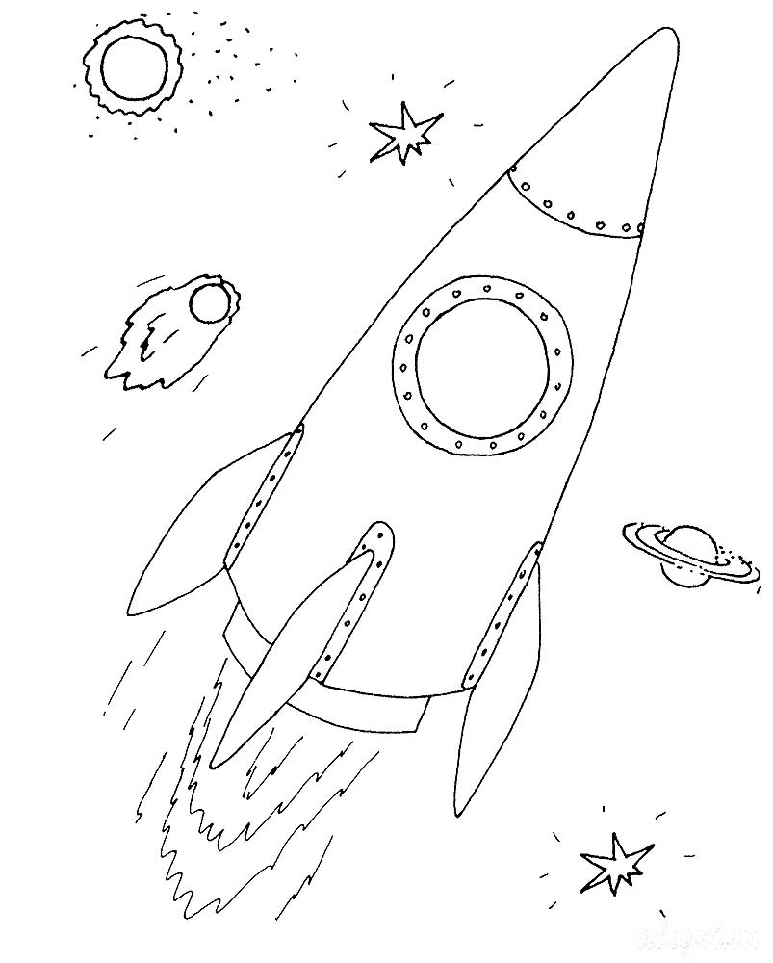

4. Подборка ребусов, кроссвордов, викторины «Космос», «Герои космоса»
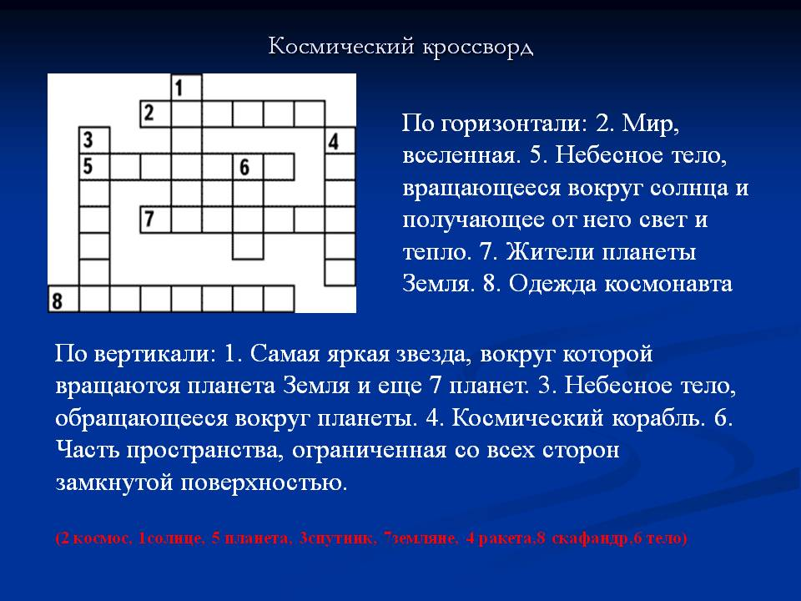
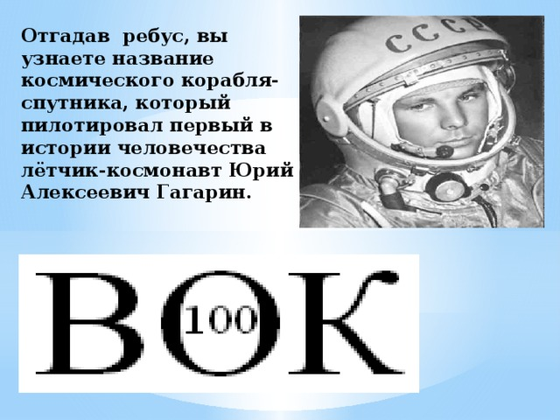

5. Слушаем музыку всей семьей
«Главное ребята, сердцем не стареть…»
Муз. А.Пахмутовой, сл. Н.Доронравова и С.Гребенникова
«Знаете каким он парнем был!»
Муз А.Пахмутовой, сл. Н.Добронравова
« Трава у дома»
Муз. В.Мигули, сл. А.Поперечного

Классный руководитель Кабанова Н.В.

